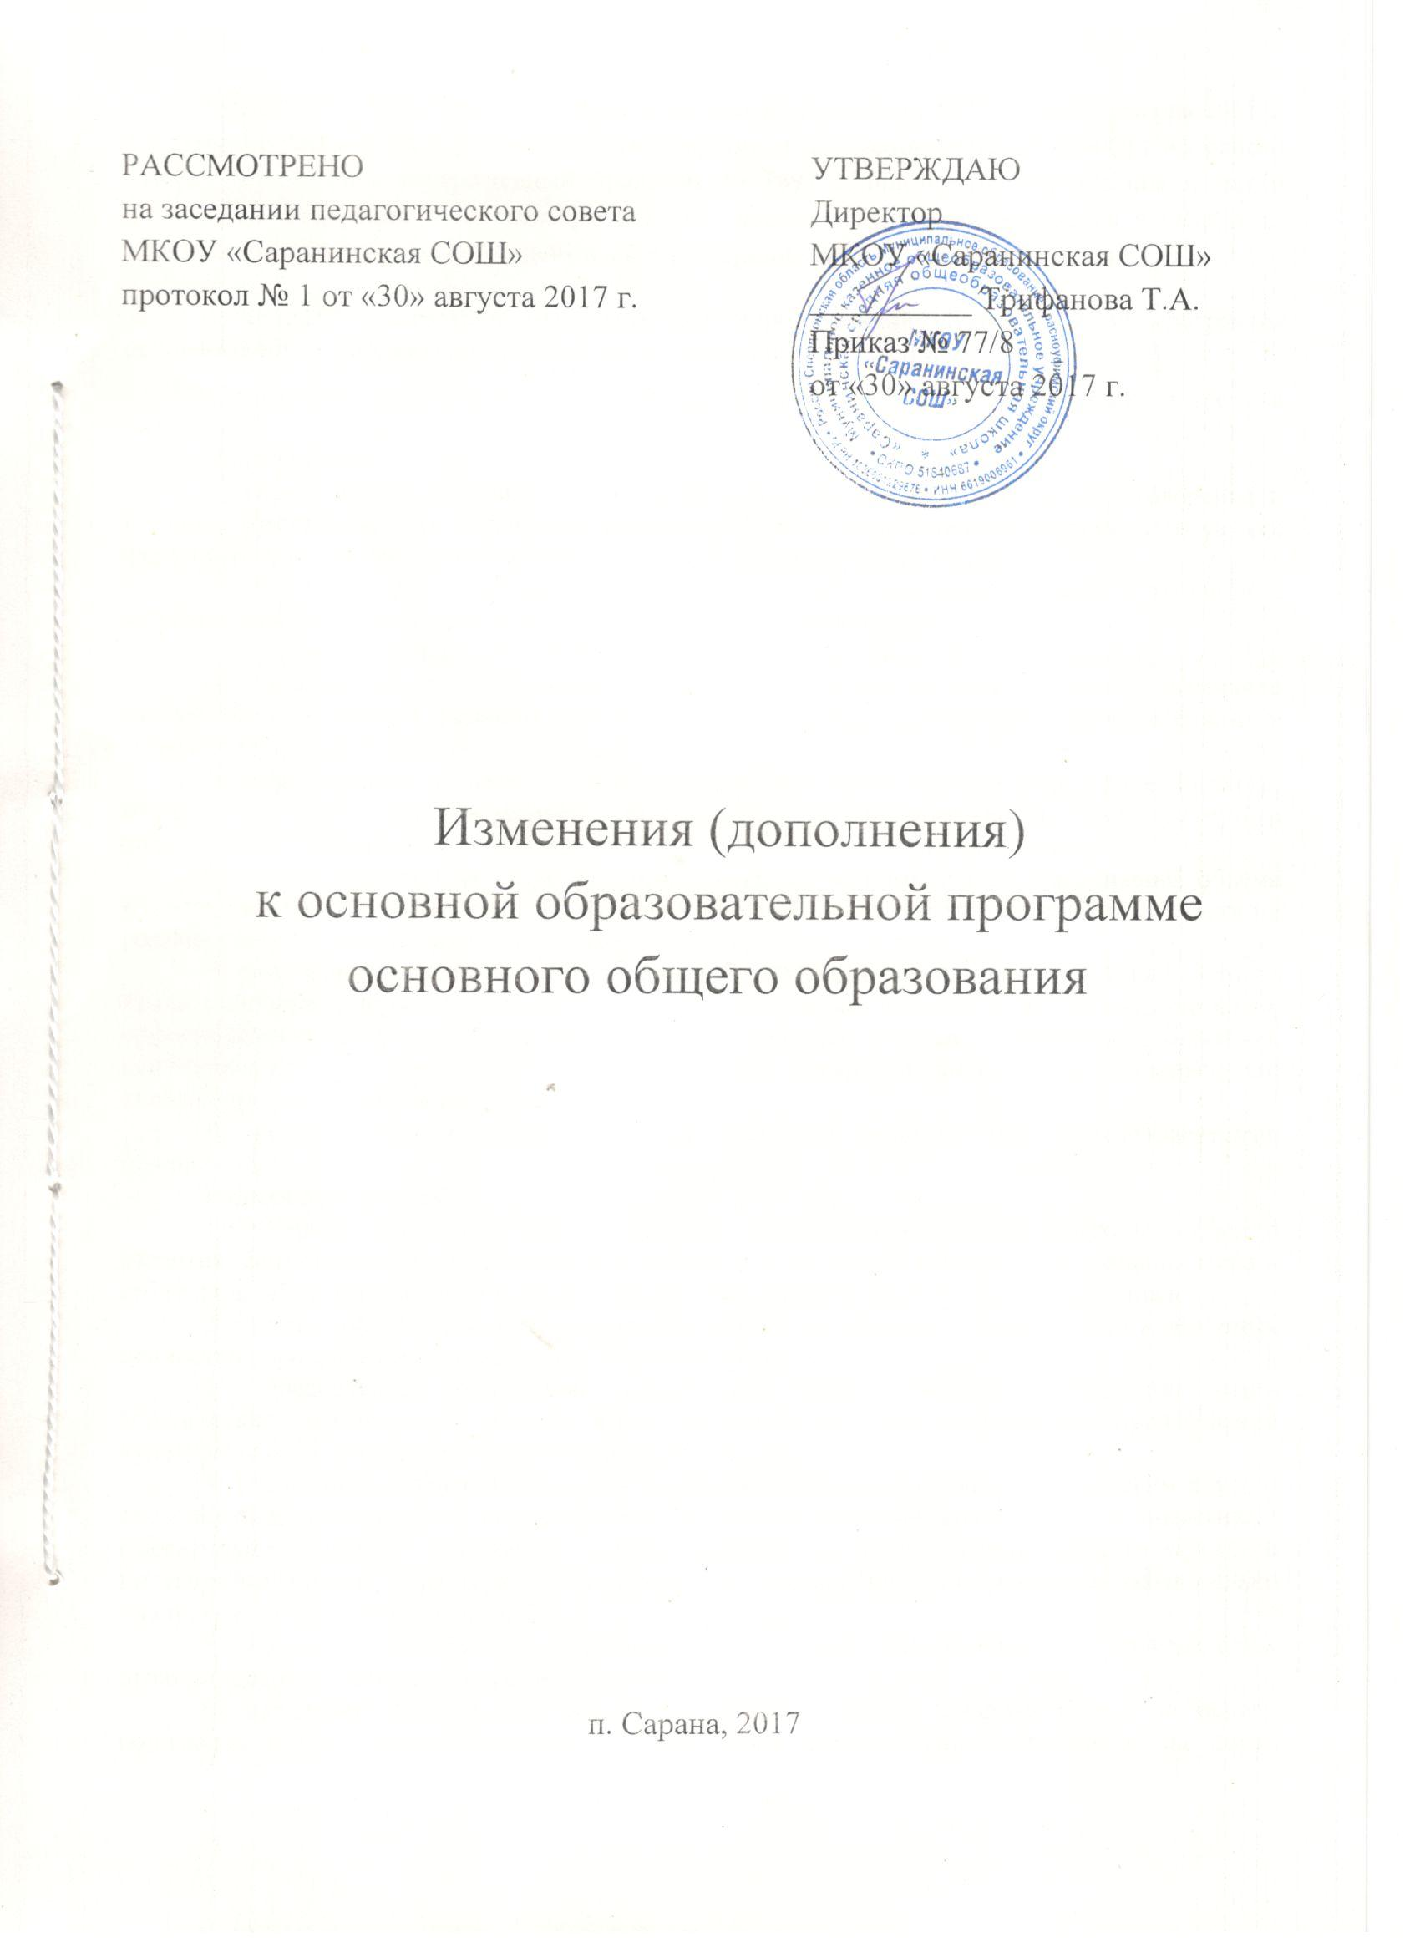

На основании Приказа Минобрнауки Российской Федерации № 1577 от 31 декабря 2015 г. «О внесении изменений в федеральный государственный образовательный стандарт основного общего образования, утвержденный приказом № 1897 Министерства образования и науки Российской Федерации от 17 декабря 2010 г.», внести следующие изменения в Основную образовательную программу основного общего образования МКОУ «Саранинская СОШ».
1. Раздел «Предметные результаты освоения основной образовательной программы основного общего образования» дополнить следующим содержанием:
Предметные результаты изучения предметной области "Родной язык и родная литература":
Родной язык:
1) совершенствование видов речевой деятельности (аудирования, чтения, говорения и письма), обеспечивающих эффективное взаимодействие с окружающими людьми в ситуациях формального и неформального межличностного и межкультурного общения;
2) понимание определяющей роли языка в развитии интеллектуальных и творческих способностей личности в процессе образования и самообразования;
3) использование коммуникативно-эстетических возможностей родного языка;
4) расширение и систематизацию научных знаний о родном языке; осознание взаимосвязи его уровней и единиц; освоение базовых понятий лингвистики, основных единиц и грамматических категорий родного языка;
5) формирование навыков проведения различных видов анализа слова (фонетического, морфемного, словообразовательного, лексического, морфологического), синтаксического анализа словосочетания и предложения, а также многоаспектного анализа текста;
6) обогащение активного и потенциального словарного запаса, расширение объема используемых в речи грамматических средств для свободного выражения мыслей и чувств на родном языке адекватно ситуации и стилю общения;
7) овладение основными стилистическими ресурсами лексики и фразеологии родного языка, основными нормами родного языка (орфоэпическими, лексическими, грамматическими, орфографическими, пунктуационными), нормами речевого этикета; приобретение опыта их использования в речевой практике при создании устных и письменных высказываний; стремление к речевому самосовершенствованию;
8) формирование ответственности за языковую культуру как общечеловеческую ценность.
Родная литература:
1) осознание значимости чтения и изучения родной литературы для своего дальнейшего развития; формирование потребности в систематическом чтении как средстве познания мира и себя в этом мире, гармонизации отношений человека и общества, многоаспектного диалога;
2) понимание родной литературы как одной из основных национально-культурных ценностей народа, как особого способа познания жизни;
3) обеспечение культурной самоидентификации, осознание коммуникативно-эстетических возможностей родного языка на основе изучения выдающихся произведений культуры своего народа, российской и мировой культуры;
4) воспитание квалифицированного читателя со сформированным эстетическим вкусом, способного аргументировать свое мнение и оформлять его словесно в устных и письменных высказываниях разных жанров, создавать развернутые высказывания аналитического и интерпретирующего характера, участвовать в обсуждении прочитанного, сознательно планировать свое досуговое чтение;
5) развитие способности понимать литературные художественные произведения, отражающие разные этнокультурные традиции;
6) овладение процедурами смыслового и эстетического анализа текста на основе понимания принципиальных отличий литературного художественного текста от научного, делового, публицистического и т.п., формирование умений воспринимать, анализировать, критически оценивать и интерпретировать прочитанное, осознавать художественную картину жизни, отраженную в литературном произведении, на уровне не только эмоционального восприятия, но и интеллектуального осмысления.
2. Пункт 3.1. «Учебный план основного общего образования» дополнить следующим содержанием:
Учебный план основного общего образования (далее - учебный план) обеспечивает введение в действие и реализацию требований Стандарта, определяет общий объем нагрузки и максимальный объем аудиторной нагрузки обучающихся, состав и структуру обязательных предметных областей по классам (годам обучения). Основная образовательная программа основного общего образования может включать как один, так и несколько учебных планов.
Учебные планы обеспечивают преподавание и изучение государственного языка Российской Федерации, возможность преподавания родного языка из числа языков народов Российской Федерации, а также устанавливают количество занятий, отводимых на их изучение, по классам (годам) обучения.
В учебный план входят следующие обязательные предметные области и учебные предметы:
русский язык и литература (русский язык, литература);
родной язык и родная литература (родной язык, родная литература);
иностранные языки (иностранный язык, второй иностранный язык);
общественно-научные предметы (история России, всеобщая история, обществознание, география);
математика и информатика (математика, алгебра, геометрия, информатика);
основы духовно-нравственной культуры народов России;
естественно-научные предметы (физика, биология, химия);
искусство (изобразительное искусство, музыка);
технология (технология);
физическая культура и основы безопасности жизнедеятельности (физическая культура, основы безопасности жизнедеятельности).
Учебный план организации, осуществляющей образовательную деятельность должен предусматривать возможность введения учебных курсов, обеспечивающих образовательные потребности и интересы обучающихся, в том числе этнокультурные.
Для развития потенциала обучающихся, прежде всего одаренных детей и детей с ограниченными возможностями здоровья, могут разрабатываться с участием самих обучающихся и их родителей (законных представителей) индивидуальные учебные планы. Реализация индивидуальных учебных планов сопровождается поддержкой тьютора организации, осуществляющей образовательную деятельность.
Количество учебных занятий за 5 лет составляет 6020 часов.
В целях обеспечения индивидуальных потребностей обучающихся часть учебного плана, формируемая участниками образовательных отношений, предусматривает изучение курсов по выбору обучающихся, родителей (законных представителей) с учетом мнения их несовершеннолетних детей.

